**外国语学院教工党支部2019年工作总结**

外国语学院教工党支部现有党员18名，覆盖到学院英文系、运动项目外语部、公共外语部、语言实验中心等部门。支部紧紧围绕“立德树人 服务社会”的宗旨，充分发挥党员的先锋模范作用和支部的战斗堡垒作用，坚决贯彻中央、省委和学校党委的部署安排，突出支部学科专业背景与优势，推动支部建设与发展落地落实。助力学校成为西部地区的体育英语人才培养、科学研究以及社会服务的重要基地。 2019年支部被列为学校“双带头人”教师党支部书记示范工作室建设项目。现将各项工作总结如下：

一、提高思想认识，创新组织生活模式，建设学习型党支部

教工支部对组织生活有着高度的认识，坚持认为不能以教师教学科研任务繁重而轻视或简化组织生活。相反，教工支部开展组织生活从支部实际出发，从党员特点出发，着眼于提高党员的思想认识、业务水平。尤其是要坚持党的组织生活的思想性、政治性、原则性和适用性，这是提高和保证党的组织生活质量，加强党员教育和管理，提高党组织战斗力的关键。党的组织生活会是党组织对党员进行教育、管理和监督，促使党员发挥先锋模范作用的党内生活制度。随着时代的发展，其形式和途径开始变得更加丰富，现有的组织生活也正从传统形式逐步趋向多元化发展，体现创新性与实效性。外语系党总支教工支部认真按照组织要求，改变观念，提高认识，与时俱进，提高党组织生活质量，以创新的组织生活形式和内容，来实现良好的组织生活目标。

创建学习型党组织是新时代党建工作的客观要求。教工支部始终紧紧围绕学校中心工作来创建学习型党支部，发挥政治优势和组织优势，通过各种学习载体和方式，注入学习型组织的理念，优化党支部的工作方式，创造出了良好的学习环境，也体现出了良好的学习效果。

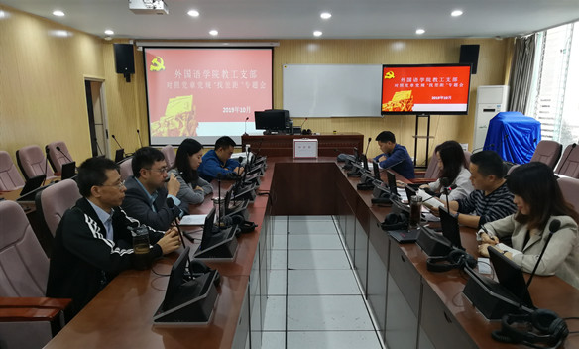

（支部“对照党章党规找差距”专题会）

同时，教工支部依托教师QQ群，设置了有支部特色的群空间，空间里上传了支部各项组织活动安排和学习材料，并将一些特色活动、思想动态等上传到群里供党员同志学习交流。同时，考虑到支部的人员组成主要是一线外语教师的实际，在组织生活的安排上采取自学与集体学习穿插并行的原则。

教工支部微信工作群学习交流

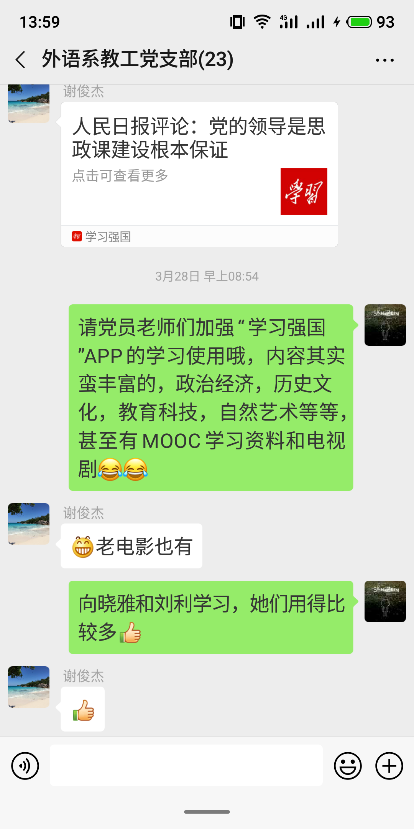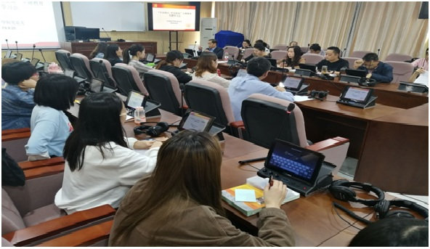

（支部“不忘初心、牢记使命”主题教育专题学习会）

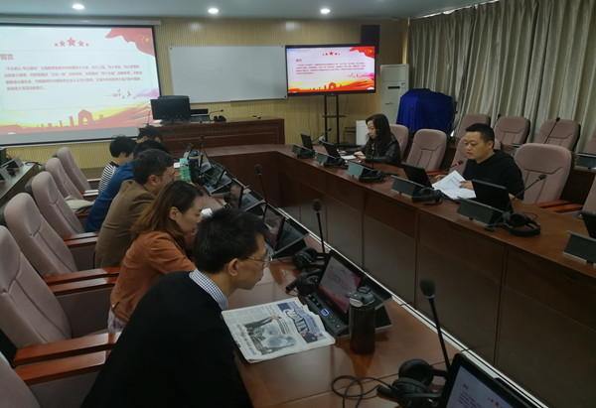

（支部书记主题党课）

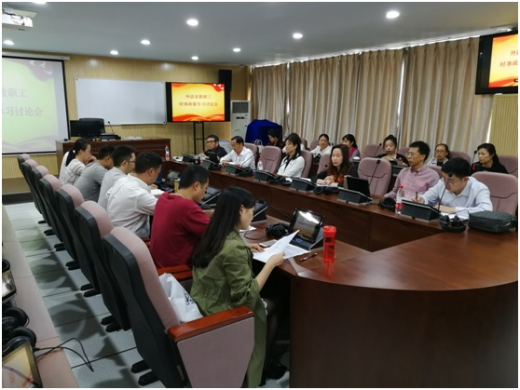

（支部专题组织生活会）

二、发挥党员先锋模范作用，注重知行结合，搭建学习实践平台

支部结合学科专业优势，带领团队积极对接国家和地区体育对外交流与国际体育赛事语言服务工作，以天府赛事名城建设、国际体育赛事语言服务和国家体育对外交流及国家队信息情报服务工作为载体，积极推动“支部进赛场”与“支部进社区”活动，打造党建工作品牌。全程深度参与了2019世警会、2021年世大会、2022年世乒赛、2025年世运会等重大国际体育赛事的申办工作，并圆满完成了铁人三项世界杯、ATP成都网球公开赛、现代五项、世界体育舞蹈大赛等国际赛事和短道速滑、3*3篮球、铁人三项等国家队与国家体育总局的翻译与语言教学服务。近三年，支部带领教师和学生团队参与地方和区域国际体育赛事语言服务，年均千余人次，深受赛事主办方和省市体育局的好评，有良好而广泛的社会影响力，在地区乃至国内体育翻译和国际体育赛事语言服务领域有着一定的话语权。

运动项目外语部4名教师全部是党员，在教研室主任，支部党员杨飞、李梦楚同志的带领下，长期指导奔波于各项国际体育赛事并指导我院学生认真做好志愿者服务工作。我院学生以扎实的基本功和良好的精神风貌在体育赛事中表现突出，深受赛事主办方和省市体育局的好评。英文系在支部党员杨凤军和这鬼同志的组织下积极申报和创新专业学生的实践项目，为学生的教学实践出谋划策，让学生专业实践实至名归。公共外语部在支部党员唐玥、李微焓等同志的带领下，饯行以赛促学的教学模式。在过去一年里成功组织我校学生参与了全国大学生英语竞赛、四川省联盟杯英语写作大赛，外研社杯英语挑战杯大赛（演讲、阅读与写作）、科大讯飞杯英语朗读比赛等。我校学生在这些赛事中发挥出色，取得了优异的成绩，以赛促学既提升了我校的声誉，又帮助学生在比赛中磨砺自己的所学知识，效果良好。而语言实验中心支部党员谢俊杰、何兴建老师则圆满完成了语言实验中心的各项工作，保障了学校的教学、等级考试、文化活动等顺利开展。教工支部无一例违纪情况发生，而是体现出了优秀的先锋模范作用。

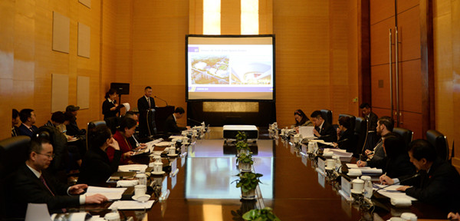

（支部党员杨飞、李梦楚出席2022年乒乓球世锦赛申办筹备工作）

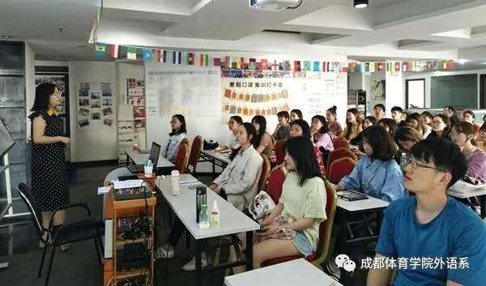

（支部党员邹逸然带领外语系学生圆满翻译实践工作）

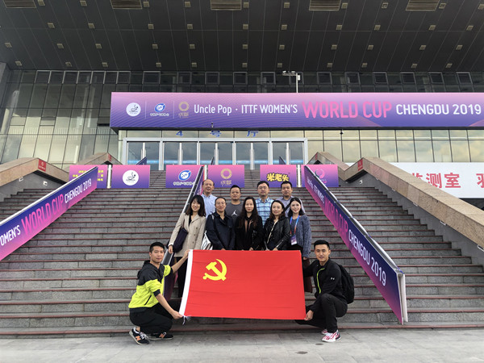

（支部进赛场活动）

三、注重协作，推动党员教师和非党员教师的共同进步

支部密切联系群众，坚持协同育人，通过谈心谈话、专题座谈会等积极听取党员和群众的意见建议，优化服务链条，围绕师生解难题。同时，积极开展党员教师和非党员教师的协作与优势互补，推动党员教师和非党员教师的共同发展。凝神聚力，共同进步，进一步促进了人才培养质量的提升和学院的又快又好发展。2019年以支部党员为核心的团队成功完成了学校英语专业省级“双万”的建设申报工作（目前正处于国家级的评审过程中）。支部的样本示范作用明显，以此促进了整个教师团队的协同发展。

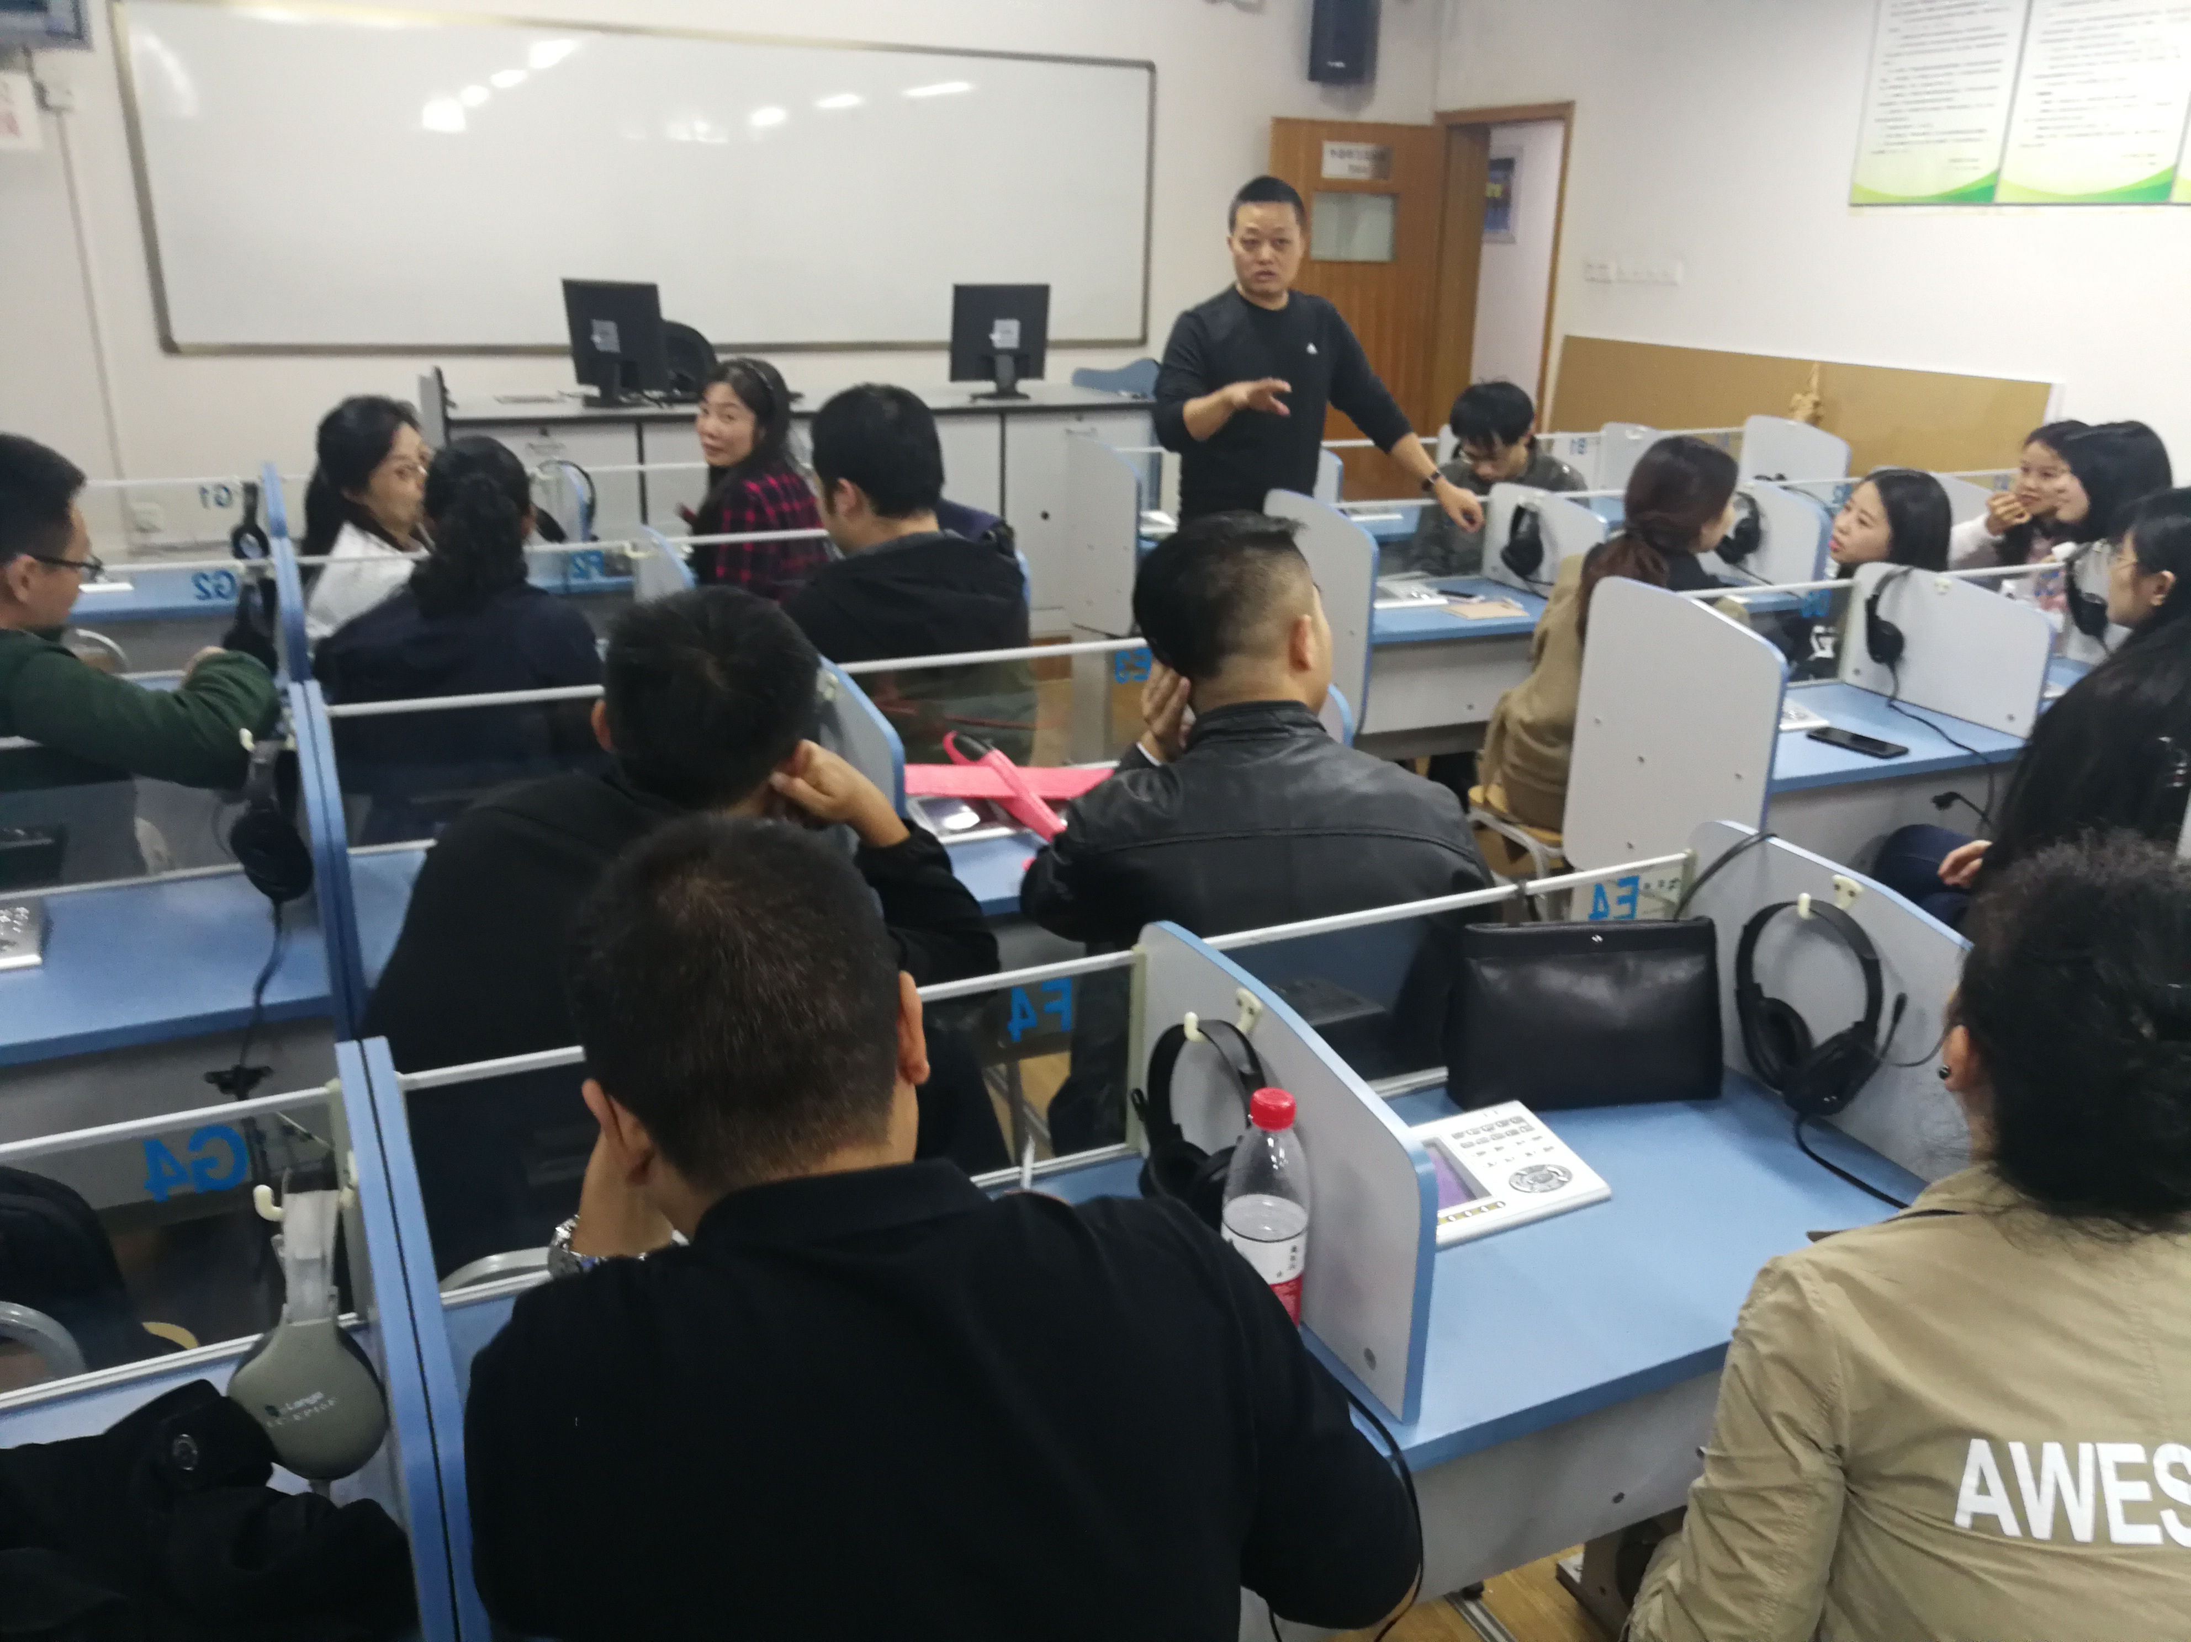

（在2019年学校试卷评估中我系取得了全校第一名的好成绩。党员老师们体现出了良好的榜样示范作用）

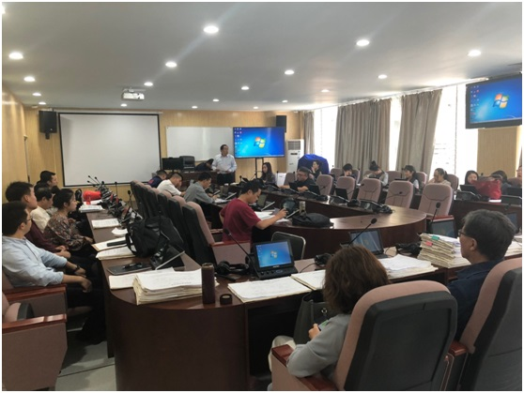

（支部“党建与课程建设”研讨会）

外国语学院教工支部